KUCHARZ st. I
NAUCZANIE ZDALNE
TECHNOLOGIA GASTRONOMICZNA Z TOWAROZNAWSTWEM
Violetta Kuklińska – Woźny

UWAGA na końcu materiału znajduje się zadanie do wykonania i termin. Prace będą sprawdzane po upływie terminu ich wykonania.

4.OCENA TOWAROZNAWCZA JAJ I ICH ZASTOSOWANIE W PRODUKCJI GASTRONOMICZNEJ

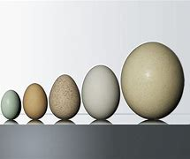
BUDOWA JAJA
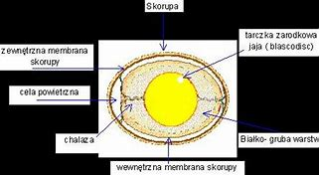
Jajko jest komórką rozrodczą ptaków zawierającą wszystkie składniki niezbędne do rozwoju zarodka. Jajo składa się z czterech zasadniczych elementów: skorupy, błon, białka, żółtka, które jest utrzymywane w centralnym położeniu za pomocą spiralnie skręconych więzadeł białkowych, tzw. chalaz. Kolor żółtka od jasnożółtego do ciemnożółtego, zależy od rodzaju pokarmu i sposobu karmienia kur. Białko w jajku to koloidalny roztwór substancji białkowych. Składa się z czterech warstw: białko rzadkie zewnętrzne, białko gęste, białko gęste wewnętrzne, białko gęste otaczające żółtko. Między błonami znajdującymi się pod skorupą znajduje się komoro powietrzna. Wielkość komory powietrznej jest wskaźnikiem świeżości jaj (im starsze jajo, tym większa komora powietrzna.
Przeciętna masa jaja kurzego wynosi od 58 do 60 gramów.
WARTOŚĆ ODŻYWCZA JAJ
Jaja jest pełnowartościowym produktem spożywczym. Białko jaja (albuminy i globuliny), posiada najwyższą wartość biologiczną. Tłuszcz jest lekko przyswajalny dzięki zawartej w niej lecytynie, mimo, że przeważają w nim nasycone kwasy tłuszczowe. Żółtko zawiera znaczną ilość cholesterolu oraz witaminy z grupy A, D, E, K, z grypy B i karoten, oraz sole mineralne: wapń, fosfor, magnez, żelazo, siarkę, potas, sód, chlor, miedź, cynk.
KLASYFIKACJA JAJ
Wyróżnia się następujące klasy jaj:
Klasa A – jaja świeże
Klasa B – jaja utrwalone lub drugiej klasy
Klasa C – jaja niesortowane dla przemysłu
Klasa dodatkowa A – EKSTRA dla jaj nie starszych niż 7 dni od zniesienia

Jaja do sprzedaży muszą być posortowane na 4 kategoria wagowe oznaczone symbolami XL, L, M, S
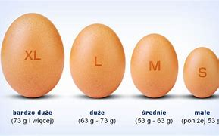
Jaja spożywcze znakuje się indywidualnie. Numer na skorupce jaja kury składa się:
- z kodu systemu hodowli (chowu)
- 0 – jaja z produkcji ekologicznej
- 1 – wolny wybieg
- 2 – ściółka
- 3 - klatka
- z kodu państwa członkowskiego Unii Europejskiej (np. PL), w którym zarejestrowany jest zakład
- weterynaryjnego numeru identyfikacji składającego się z kodu województwa (dwie cyfry), z kodu powiatu (dwie cyfry), kodu zakresu działalności (dwie cyfry), kodu firmy w danym powiecie (dwie cyfry).
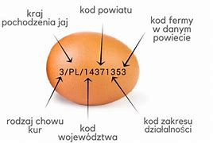

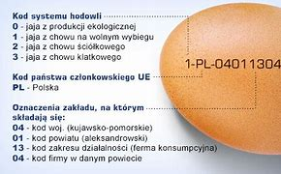

WYMAGANIA JAKOŚCIOWE
Skorupka jaj świeżych powinna być nieuszkodzona, czysta, o normalnym kształcie., niemyta i nieczyszczona.
Komora powietrzna – wysokość do 4 do 6 mm w chwili pakowania, nieruchoma.
Żółtko słabo widoczne, kuliste, przy obrotach jajem nieznacznie ruchliwe powracające do centralnego położenia.
Białko przejrzyste, jasne.
Tarcza zarodkowa bez wyraźnego rozwoju.
Ciała obce – niedopuszczalne.
Treść jaja – pozbawiona obcego zapachu.
PRZECHOWYWANIE JAJ
Jaja należy przechowywać w temperaturze od 4 do 5 stopnic C, przy wilgotności 80 %, maksymalnie 28 dni. W temperaturze od 10 do 15 stopni C przechowujemy jaja maksymalnie przez 18 dni
OCENA ŚWIEŻOŚCI JAJ
Starzenie się jaj rozpoczyna się od momentu zniesienia. Przyśpieszają je: wysoka temperatura, mała wilgotność oraz intensywna cyrkulacja powietrzna. Podczas przechowywania jaj zachodzą przemiany fizyczne i biochemiczne, które powodują:
- zmniejszenie masy
- rzednięcie białka
- wiotczenie i częściowe zanikanie chalaz
- rozlewanie się żółtka i zmianę jego położenia
- zmianę barwy żółtka i białka
- rozkład białek do siarkowodoru
- zmianę pH białka.
Świeżość jaja ocenia się następującymi metodami:
- próba wodna polega na zanurzeniu jaj w słonej wodzie. Kilkudniowe jaja toną, jako najcięższe, starsze utrzymują się w roztworze, najstarsze unoszą się tępym końcem ku górze lub pływają po powierzchni.
- wybicie jaja
- prześwietlenie w owoskopie

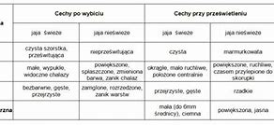
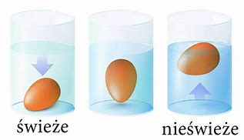
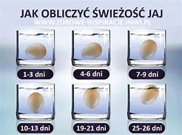
Świeżość jaj po wybiciu
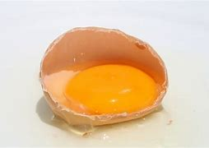 świeże
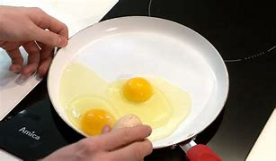nieświeże

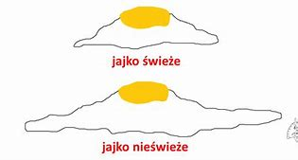

ZASADY MYCIA I DEZYNFEKCJI JAJ
Na powierzchni skorupki jaj mogą występować drobnoustroje chorobotwórcze z grupy Salmonella wywołujące u ludzi zatrucia pokarmowe. Z tego względu należy postępować z jajami zgodnie z instrukcją.
Jaja do bezpośredniej produkcji należy umieścić na stanowisku przeznaczonym do ich obróbki wstępnej brudnej. Należy je umyć, a następnie poddać dezynfekcji jednym z niżej podanych sposobów.
Mycie jaj – dokładnie umyć skorupki jaj w ciepłej wodzie z dodatkiem detergentu, następnie opłukać dokładnie pod bieżącą wodą.
Dezynfekcja termiczna (wyparzanie) – zanurzyć jaja pojedynczo we wrzątku na 10 -15 sekund.
Dezynfekcja chemiczna - zanurzyć jaja w roztworach płynów dezynfekujących i opłukać pod bieżącą wodą.
Dezynfekcja promieniami UV – umieścić jaj w naświetlaczu UV i naświetlać według instrukcji podanej przez producenta naświetlacza.
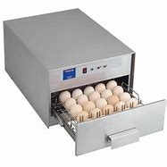
Podczas obróbki jaj należy kierować się następującymi zasadami:
- zamawiać jaja u sprawdzonych dostawców, z ferm posiadających zaświadczenie „ferma wolna od salmonelli”,
- potrawy na bazie świeżych jaj – sosy, desery nie mogą być przechowywane w temperaturze pokojowej,
- nie przechowywać wybitych jaj, jeżeli proces obróbki zostanie przeprowadzony później,
- personel musi myć ręce przed i po kontakcie ze świeżymi jajami,
- jajo pęknięte nie może być wykorzystywane, należy je jak najszybciej usunąć.
ZASTOSOWANIE JAJ W PRODUKCJI GASTRONOMICZNEJ
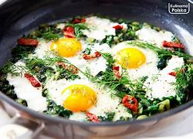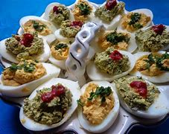
- jaja są podstawowym surowcem dań z jaj, a także składnikiem wielu potraw i wyrobów,
- jaja mają zastosowanie jako czynnik wiążący rozdrobnione składniki, czynnik zagęszczający, spulchniający i emulgujący.

UWAGA do krojenia jaj używamy białej deski.
POTRAWY Z JAJ GOTOWANYCH
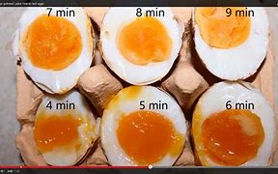
Jajka gotowane zbyt długo
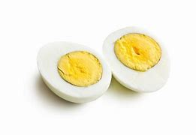

Jaja można gotować w skorupce lub bez. W skorupce gotuje się jaja na miękko, po wiedeńsku, na półtwardo (jaja mollet) oraz na twardo. Bez skorupek sporządza się jaja w koszulkach (jaja poszetowe).
- Jaja na miękko, jaja po wiedeńsku gotuje się 3 - 4 minuty, jaja wkłada się do wrzątku. Po ugotowaniu białko jaja jest lekko ścięte, galaretowate, żółtko- półpłynne. Jaja podaje się gorące na śniadanie w specjalnych kieliszkach (jajecznikach). Jeśli kieliszek jest bez podstawki, stawia go na talerzyku. Przy podawaniu więcej niż 1 sztuki pozostałe podaje się na talerzu lub w koszyku, zawinięte w serwetkę, żeby nie ostygły. Jaja po wiedeńsku wybiera się delikatnie ze skorupki i przekłada do wygrzanej szklanki, podaje się z masłem.
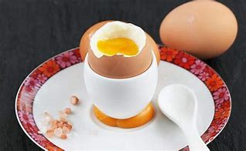

- Jaja na półtwardo (mollet) gotuje się 4- 5 minut, jaja wkłada się do wrzątku. Po ugotowaniu białko jest ścięte, żółtko – półpłynne. Podaje się je na śniadanie, drugie danie obiadowe z ostrym sosem lub z jarzynami w sosie, szpinakiem, fasolką szparagową.
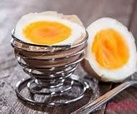
- Jaja na twardo wkłada się do zimnej wody i gotuje 8 – 10 minut. Po ugotowaniu białko i żółtko jest ścięte. Jaja na twardo stosuje się jako dodatek do zup (żurku, barszczu czerwonego), składnik kanapek i sałatek, jako element dekoracyjny, jako zakąska w zimnych sosach.
- 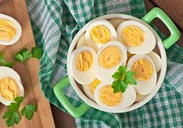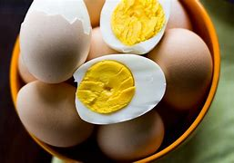

- Jaja poszetowe (w koszulkach) gotuje się we wrzątku 3- 4 minuty. Jaja do gotowania w koszulkach wybija się ostrożnie na talerzyk, aby nie uszkodzić żółtka i zsuwa do wody gotującej się z dodatkiem octu lub soku z cytryny. Po ugotowaniu białko jest ścięte, żółtko – półpłynne. Jaja poszetowe mogą być podawane jako zakąski lub drugie dania ułożone na gorącej jarzynie, z sosami. Można je też układać na grzankach i polać sosem oraz zapiekać z warzywami, gęstymi sosami.

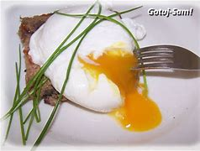
POTRAWY Z JAJ SMAŻONYCH
Do potraw z jaj smażonych zalicza się: jajecznicę, jaja sadzone, omlet naturalny, omlet biszkoptowy. Do smażenia jaj używa się masła, gdyż nadaje ono potrawom właściwy aromat i smak. Można je smażyć również na margarynie, słoninie, wędzonym boczku lub tłustym bekonie.
- Jajecznica – powinna być puszysta, delikatna, wilgotna. Sporządza się z rozbitej masy jajecznej, do której można dodać niewielką ilość wody lub mleka ( 1łyżeczka na 1 jajo). Masę wylewa się na rozgrzany tłuszcz i smaży powoli, zbierając od spodu łopatką ściętą masę, możliwie w dużych kawałkach. Jajecznicę można sporządzać na słoninie, boczku, kiełbasie, szynce, z dodatkiem szczypiorku, cebuli, pomidorów (suszonych obsmażonych). Jajecznicę podaje się na śniadanie, kolację w jednoporcjowych patelniach ustawionych na talerzu.
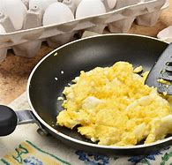

- Jaja sadzone – mają ścięte białko okalające wypukłe, półpłynne żółtko, które zachowuje swój kształt. Mogą być sporządzane na maśle, bekonie, szynce. Smaży się je pojedynczo na małych patelniach lub na patelniach z wgłębieniami, tzw., dołkownicach. Jaja sadzone podaje się na śniadanie i na obiad. Na śniadanie podawane są na małych patelniach ustawionych na talerzu, dodatek – pieczywo. Na obiad, jako dodatek do potraw z jarzyn, grzybów duszonych oraz sznycla po wiedeńsku i befsztyka po angielsku, układany na powierzchni potraw.

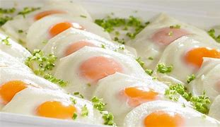

- Omlet naturalny (rzymski)- sporządza się z rozbitej masy jajecznej z dodatkiem wody (1 łyżeczka na 1 jajo) i soli. Masę wylewa się ma rozgrzany tłuszcz i powoli ogrzewa, nie mieszając. Gdy warstwa przylegająca do patelni zetnie się, należy je odchylić w ten sposób, aby płynna masa z wierzchu spływała na dno patelni. Prawidłowo sporządzony omlet ma spód lekko przyrumieniony, a powierzchnię galaretowatą. Następnie nakłada się wzdłuż na środku dodatki, składa na pół lub zwija w rulon i zsuwa z patelni na talerz. Dodatki: groszek zielony, kalafior, szparagi, szpinak, szynka, łosoś, grzyby lub na słodko- konfitury, dżem, owoce , syrop. Omlet podaje się na II danie, kolację, czasami na śniadanie. Podaje się prosto z patelni złożony na pół lub zwinięty w rulon

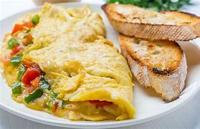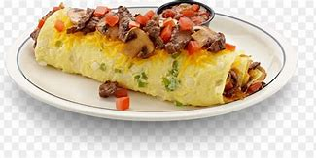

- Omlet mieszany jest odmianą omletu naturalnego. Masę jajeczną wylewa się na podsmażone dodatki i smaży jako omlet naturalny. Podaje się go jako drugie daniem, na kolację, czasami śniadanie. Można podawać bez zwijania, jak pizzę.

- Omlet biszkoptowy- uzyskuj lekką, puszystą strukturę dzięki ubiciu piany z białek. Sporządza się go z dodatkiem mąki, smaży na wolnym ogniu z obu stron na złoty kolor. Można go upiec w piekarniku ( 20 minut, temperatura 180 stopni C). Podawany najczęściej na słodko z konfiturami, dżemem, ciepłymi słodkimi sosami, bitą śmietaną, owocami, posypany cukrem pudrem. Można podać również na słono. Podaje się na drugie danie, jako deser, w całości lub pokrojony na cząstki jako tort.

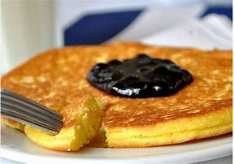
WYKORZYSTANIE WŁAŚCIWOŚCI JAJ
W produkcji potraw wykorzystuje się następujące właściwości jaj: zagęszczające, wiążące, spulchniające, emulgujące. Zdolności te zawdzięczają jaja właściwościom białek zawartych w ich żółtku i białku.
WŁAŚCIWOŚCI ZAGĘSZCZAJĄCE JAJ
Przy zagęszczaniu potraw wykorzystuje się zdolność białek jaja do koagulacji i przechodzenia zolu w żel. Niektóre białka jaj chłoną wodę. Optymalna temperatura pęcznienia białek (całego jaja) i , żółtka wynosi 70 stopni C, białka 50 – 55 stopni C. Pod wpływem powolnego ogrzewania białka ścinają się, zamykając wchłonięty płyn, co powoduje zagęszczenie potraw. Przekroczenie temperatury 70 stopni C, w przypadku zagęszczania całym jajem powoduje wypadanie białek z roztworu w postaci kłaczków i zanik właściwości zagęszczających. Całe jaja stosuje się do zagęszczenia mleka. Żółtkami zagęszcza się zupy, głównie zupy kremy oraz sosy. Rozciera się je z masłem, śmietaną, cukrem, lub same żółtka rozprowadza się ilością gorącego płynu (zaparza), aby temperatura wzrastała stopniowo. Następnie łączy się je z resztą gorącego płynu i podgrzewa do temperatury 80 stopni C.
WŁAŚCIWOŚCI SPULCHNIAJĄCE JAJ
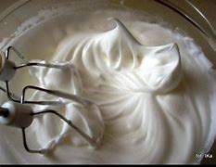
Związane są ze zdolnością ich białek do tworzenia i stabilizacji piany, będącej zawiesiną gazu w cieczy. Do spulchniania potraw wykorzystuje się przede wszystkim ubitą pianę z białek, a także napowietrzone całe jaja oraz żółtka utarte z cukrem. Piana powstaje podczas ubijania białka (lub całych jaj). Objętość białka wzrasta 5 – 6 krotnie. Aby sporządzić dobrej jakości pianę z białek należy przestrzegać zasad:
- stosować świeże jaja,
- dokładnie oddzielić białka od żółtek,
- białko w temperaturze pokojowej ubija się szybciej niż oziębione,
- ubijanie należy przerwać gdy pian „rwie się” przy trzepaczce,
- pianę ubijać bezpośrednio prze dodaniem do półproduktu,
- stabilność piany podwyższa dodatek cukru pudru (pod koniec ubijania), kilka kropli soku z cytryny,
- pianę można utrwalić zaparzając wrzącym syropem lub żelatyną,
- sól obniża stabilność i objętość piany, przedłuża czas ubijania.
Do potraw spulchnianych jajami należą: musy, budynie, suflety, kremy, potrawy mączne (kluski francuskie, ciasta pieczone biszkoptowe, piaskowe, omlety i nadzienia,

WŁAŚCIWOŚCI WIĄŻACE JAJ
Jajo surowe dodaje się do mas złożonych z rozdrobnionych składników (mięso mielone, warzywa mielone), zapiekanek oraz potraw z mąki. Białko zawarte w jajku pod wpływem ogrzewania ścina się i wiąże składniki masy.
WŁAŚCIWOŚCI EMULGUJĄCE JAJ
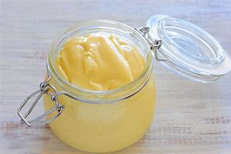
Żółtko jaja ma właściwości emulgujące, które wynikają przede wszystkim z obecności w nich lecytyny. Emulsja to zawiesina cieczy nie mieszających się ze sobą. Składa się z dwóch faz: rozproszonej i rozpraszającej. Podczas ucierania żółtka z tłuszczem środowiskiem rozpraszającym jest woda zawarta w żółtku. Majonez jest przykładem emulsji typu olej w wodzie. Żółtka utarte z tłuszczem wykorzystuje się do produkcji nie tylko majonezu, ale i budyni, sosów, ciast, kremów.
Pytania kontrolne
Po zapoznaniu się z materiałem ocena towaroznawcza jaj i ich zastosowanie w produkcji gastronomicznej , w terminie do 10.05.2021r rozwiąż test. Odpowiedzi 1a,2,c,3d itd………. , prześlij na mail viola300@autograf.pl lub vkuklinska@ckz.swidnica.pl: w treści maila lub jako załącznik.
- Zdezynfekowane jaja należy przechowywać:
- W lodówce w czystej misce
- W lodówce w wytłaczarkach
- Na regale w kuchni w czystej misce
- Na regale w kuchni w wytłaczarkach
- Którą technikę obróbki cieplnej należy stosować do jaj poszetowych
- gotowanie
- pieczenie
- smażenie
- zapiekanie
- Gotowanie w kąpieli wodnej jaj wybitych do szklanki to technika sporządzania jaj
- mollet
- w koszulce
- po wiedeńsku
- garnirowanych
- Do sporządzania pasty z jaj należy użyć
- młynka
- miesiarki
- spulchniacza
- blendera
- Do krojenia gotowanych jaj należy użyć deski w kolorze
- białym
- żółtym
- brązowym
- niebieskim
- Na którym rysunku znajduje się jajo najświeższe
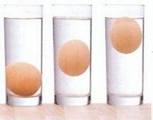
- W pierwszej szklance
- W środkowej szklance
- W ostatniej szklance
- Niema szklanki ze świeżym jajem
- W magazynie wyposażonym w umywalkę do rąk, stół ze zlewem, chłodziarkę i urządzenia do naświetlania promieniami UV należy przechowywać
- ryby
- jaja
- mleko
- mięsa
- Która zmiana zachodzi w czasie przechowywania jaj
- Żółtko maleje i staje się wypukłe
- Skorupka staje się prześwitująca
- Białko uzyskuje galaretowatą konsystencję
- Następuje powiększenie komory powietrznej
- Gotowanie w kąpieli wodnej jaj wybitych do szklanki to technika sporządzania jaj
- mollet
- w koszulce
- po wiedeńsku
- garnirowanych
- Najwięcej pełnowartościowego białka znajduje się w
- ryżu
- dyni
- jajkach
- mleku
- Jak długo od włożenia do wody wrzącej należy gotować jaja mollet
- Od 2 do 3 minut
- Od 6 do 7 minut
- Od 4 do 5 minut
- Od 8 do 9 minut
- Jaja po wiedeńsku należy gotować od włożenia do wrzącej wody przez
- 1 minutę
- 5 minut
- 7 minut
- 3 minuty
- Jaja, woda, ocet to surowce, których należy użyć do wykonania jaj
- mollet
- po wiedeńsku
- po benedyktyńsku
- poszetowych
- Podczas przechowywania jaj
- Zmniejsza się gęstość białka jaja
- Zwiększa się gęstość białka jaja
- Barwa żółtka jaja nie ulega zmianie
- Barwa skorupki jaja ulega ciemnieniu
- gorgonzola
- Obraz przedstawia próbę wodną jaja
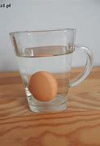
- zepsutego
- świeżego
- przechowywanego 15 dni
- Przechowanego 21 dni
- Sinozielona otoczka na powierzchni ugotowanego żółtka jaja kurzego powstaje w wyniku
- Zbyt długiego gotowania jaj
- Zbyt krótkiego gotowania jaj
- Długiego przechowywania jaj w warunkach chłodniczych
- krótkiego przechowywania jaj w warunkach chłodniczych
- Chalazy są elementem budowy
- Jaja kurzego
- Bulwy ziemniaka
- Ozora wieprzowego
- Zielonego pomidora
- Cyfra 3 na początku kodu 3-PL- 66448877 umieszczonego na skorupce jaja oznacza, że pochodzi ono od kur hodowanych w sposób
- ściółkowy
- ekologiczny
- klatkowy
- wolnowybiegowy

Punktacja
18 – 17 bardzo dobry
16 – 15 dobry
14 – 12 dostateczny
11 - 9 dopuszczający
8 niedostateczny

